Welke data mag er van de gebruiker gevraagd worden?

# Probleem opstelling

**Probleem**

Omdat er met gevoelige gegevens van de gebruiker wordt gewerkt, zoals de locatie van het meetstation, moet er niet meer data opgeslagen worden dan nodig. Daarom is het belangrijk om goed na te denken over welke gegevens er opgeslagen gaan worden van de gebruiker.

**Essentiele data**

*Email, locatie van meetstation, hoogte meetstation*

De email van de gebruiker is belangrijk om op te slaan voor bijvoorbeeld het inloggen of het ontvangen van berichten.

De locatie van het meetstation is natuurlijk ook erg belangrijk om op te slaan. Hiermee wordt de locatie op de kaart getoond en kunnen andere gebruikers het bekijken.

Als laatste is de hoogte van het meetstation belangrijk, omdat de data van het meetstation kan verschillen als het op een andere hoogte hangt.

**Andere gevoelige data:**

*Volledige naam, geboortedatum, gender, thuisadres, telefoonnummer*

Een volledige naam opslaan van een gebruiker kan in de context van de applicatie misschien problemen opleveren. Er zou met de locatie van het meetstation en de volledige naam van de gebruiker de gehele identiteit van de gebruiker achterhaald kunnen worden.

Een geboortedatum is voor de applicatie niet heel relevant. Een geboortedatum wordt over het algemeen gebruikt om bijvoorbeeld te checken of een gebruiker boven de 18 jaar oud is.

Gender opslaan is voor de applicatie ook niet relevant. Het zou gebruikt kunnen worden om een gebruiker persoonlijker aan te spreken.

Een thuisadres opslaan is voor de applicatie ook niet nodig. Het enige wat er nodig wel nodig is, is de locatie van het meetstation zelf. Waar de gebruiker woont is niet relevant. Het opslaan van een thuisadres zou gebruikt kunnen worden om brieven of pakketten te versturen naar het thuisadres.

Een telefoonnummer zou voor de applicatie relevant kunnen zijn. Bijvoorbeeld voor 2 staps-verificatie of om de gebruiker snel op de hoogte te houden als een meetstation offline is. Om zo min mogelijk gevoelige gegevens op te slaan gaan deze functionaliteiten via de mail. Het zou dan nog overbodig zijn om een telefoonnummer toe te voegen. Een telefoonnummer toevoegen kan ook best een “drempel” zijn om overheen te komen voor gebruikers en hierdoor zouden er heel wat potentiële gebruikers afhaken en geen account aanmaken.

# Andere systemen

## Voorbeeld 1: Google.com

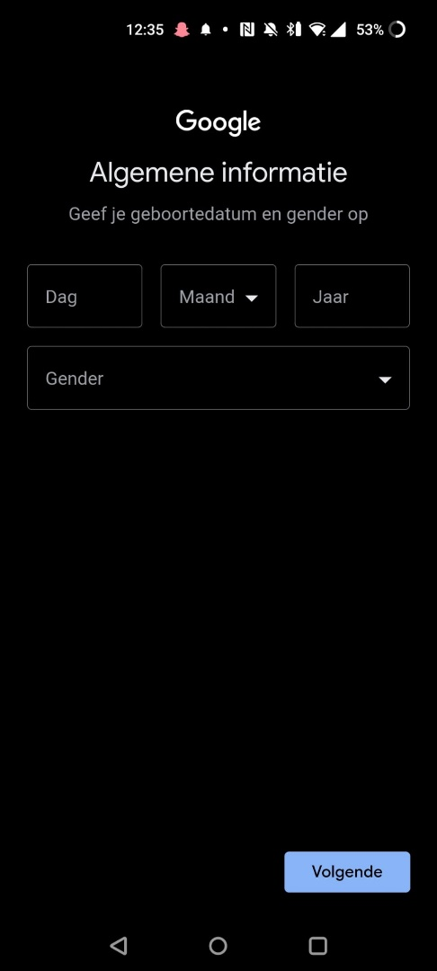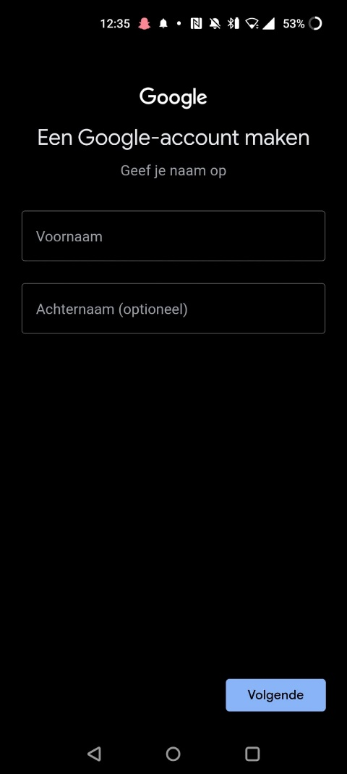

Om een Google account aan te maken worden er al veel gevoelige gegevens gevraagd. Het begint met je volledige naam. Daarna vragen ze om je geboortedatum en gender. Vervolgens kan je een emailadres kiezen en een wachtwoord instellen en dan is je Google account aangemaakt.

Er wordt ook nog om een telefoonnummer gevraagd. Bij de google app op een telefoon is er nog wel de optie om deze stap over te slaan. Op een pc is dit niet over te slaan.

Google wilt al veel gegevens van je weten als je een account bij ze wilt aanmaken. Ondanks dat er veel gevoelige gegevens worden gevraagd heeft toch bijna iedereen een google account.

## Voorbeeld 2: Tele2

Het 2e voorbeeld is van Tele2. Zij vragen bij het aanmaken van een account nog helemaal geen gevoelige gegevens van de gebruiker. Ze vragen alleen om een email adres en een wachtwoord. Ze vragen ook meteen of de gebruiker zijn account wil verifiëren via de mail. Daarna heeft de gebruiker een account.

De drempel is laag om bij Tele2 een account aan te maken. Ze vragen weinig gevoelige gegevens van de gebruiker en het gehele registratieproces is erg gebruiksvriendelijk.

## Voorbeeld 3: bol.com

Bij bol.com vragen ze bij het registreren ook al veel gevoelige gegevens, zoals het thuisadres, gender, volledige naam, telefoonnummer en geboortedatum. Ze slaan al deze gegevens op, omdat ze deze ook echt nodig gaan hebben. Het enige wat misschien achter wegen gelaten zou kunnen worden is het telefoonnummer, want er wordt ook al een emailadres gevraagd.

# Mogelijke oplossingen

Voor de locatie van het meetstation zouden er verschillende dingen opgeslagen kunnen worden, zoals bijvoorbeeld de longitude en latitude, de postcode of het adres waar het station zich bevindt of alleen in welke regio en stad het staat.

Het volgende wat opgeslagen kan worden is de voornaam en achternaam van de gebruiker. Het kan de optie zijn om alleen de voornaam van de gebruiker op te slaan, zo blijft het wel persoonlijk, maar worden er niet te veel gevoelige gegevens opgeslagen. De volgende optie zou kunnen zijn om alleen een gebruikersnaam op te slaan. Zo wordt het wel minder persoonlijk, maar worden er geen gevoelige gegevens opgeslagen.

Een email adres is essentieel voor registratie, contact en inloggen. Een telefoon kan hier ook voor worden gebruikt. Bij de gekozen doelgroep kan het voorkomen dat niet iedereen een telefoonnummer heeft, daarom gaat de voorkeur toch naar een emailadres uit.

Verder is het niet nodig om andere gevoelige gegevens op te slaan van de gebruiker. Dingen als een geboortedatum, thuisadres of gender zijn niet relevant voor de applicatie.

# Bronnen

[**Een Google-account maken**](https://support.google.com/accounts/answer/27441?hl=en)

[**Tele2 account aanmaken**](https://www.tele2.nl/my/registreren)

[**Bol.com account aanmaken**](https://www.bol.com/nl/account/login.html?redirectUrl=/nl/rnwy/account/overzicht)